МИНИСТЕРСТВО ТРАНСПОРТА И КОММУНИКАЦИЙ РЕСПУБЛИКИ БЕЛАРУСЬ

Учреждение образования  
«Белорусский государственный университет транспорта»

Кафедра «Учетные системы и технологии бизнес-менеджмента»

Курсовая работа по дисциплине   
«Современные технологии проектирования информационных систем»

на тему  
«Проектирование архитектуры мобильного приложения   
для медицинского центра»

Выполнила Проверил

студентка группы ГЭ-44 (ГИ-41) ст. преп. каф.

Ярмолик М.Ю. ИУСиТ

Быченко О.В.

Гомель 2022 г.

Задание

# СОДЕРЖАНИЕ

ВВЕДЕНИЕ 4

1 АНАЛИЗ ПРЕДМЕТНОЙ ОБЛАСТИ 5

# ВВЕДЕНИЕ

Сейчас в мире около 5,5 миллиардов пользователей смартфонов. Каждый из этих пользователей тратит в среднем четыре часа на использование своего устройства каждый день, причем большую часть этого времени тратит на различные приложения в нем, поэтому тема проектирования и разработки мобильных приложений актуальна как никогда.

Так как большинство пользователей используют операционную систему Android, то разработка мобильного приложения наиболее востребована на этой платформе.

Есть много различных отраслей мобильной разработки, начиная от всевозможных игр, социальных сетей, мессенджеров и справочников, заканчивая самыми навороченными программами, которые помогают людям справляться с темпом современной жизни.

С появлением мобильных приложений в индустрии здравоохранения мы экономим много времени. Теперь вы можете легко записаться на прием к врачу всего за несколько нажатий. Оно также уведомляет медицинских работников о назначениях и отменах, помогая им лучше распоряжаться своим временем.

Приложения для здоровья не только для пациентов, но и произвели революцию в мире врачей. Благодаря цифровым рецептам врачи могут быстро создавать рецепты для пациентов и получать к ним доступ со своих мобильных устройств. Например, теперь можно хранить все рецепты на своем телефоне. Мобильные приложения также информируют врачей и других медсестер о состоянии здоровья пациента. Эти типы приложений также имеют индивидуальные функции для пациентов, страдающих различными заболеваниями. Также доступны некоторые приложения, в которых врачи могут получать актуальную медицинскую информацию. Они могут помочь вам собрать всю необходимую информацию в любом месте и в любое время.

Для менее признанных хороших врачей и клиник это хороший способ заявить о себе. Если вы новичок в этой области и люди не знают вашей специальности, эти приложения приведут пользователей к вам, предоставив ваши контактные данные, адрес электронной почты, номер телефона и переведя их в вашу клинику. Это приложение позволяет людям получать push-уведомления или получать напоминания о запланированном осмотре, записи на прием или любой другой важной информации.

Основная цель работы – автоматизировать и усовершенствовать обслуживание клиентов медицинского центра с помощью проектирования разработки мобильного приложения, в котором предусмотрена online-запись на прием, выбор услуг и врачей, просмотр стоимости услуг и консультаций, а также механизмы ввода и просмотра данных, повышающие удобство поиска информации и наглядность ее представления.

Основные задачи проектирования

# АНАЛИЗ ПРЕДМЕТНОЙ ОБЛАСТИ

Медицина — одна из самых технологичных и наукоемких отраслей, но цифровизация сервиса сюда приходит медленно. В последние годы процесс стал более активным, и теперь все больше IT-решений освобождают руки медработников и облегчают жизнь пациентов.

С одной стороны, это связано с пандемией, которая стала бустом цифрового развития всех индустрий, с другой — появился запрос. Люди готовы пользоваться новыми медицинскими продуктами и сервисами.

Например, тысячи пользуются услугами Яндекс.Здоровья — сервиса онлайн-консультаций врачей. А искусственный интеллект от Сбера освободил часы докторов, работающих с ковидными больными — разработка компании анализирует снимки КТ и выявляет процент поражения легких.

Технологии задели и бесплатную медицину, однако внедрять такие решения легче в частных медучреждениях. Количество пользователей продукта обычно меньше, согласовывать с управлением сайт или приложение быстрее, чем с госструктурами, и в целом частные клиники оперативнее приходят к обновлениям, чтобы улучшить клиентский сервис.

Рассмотрим варианты записи на прием в частные медицинские центры, которые используются на территории Республики Беларусь.

1. Медицинский центр «Нордин»

Многопрофильный медицинский центр «Нордин» уже два десятилетия занимает лидирующие позиции на рынке частных медицинских услуг Республики Беларусь. Все виды медицинской деятельности центра соответствуют требованиям Министерства здравоохранения Республики Беларусь. Мобильного приложения у медицинского центра нет, запись ведется через сайт(рисунок 1.1).

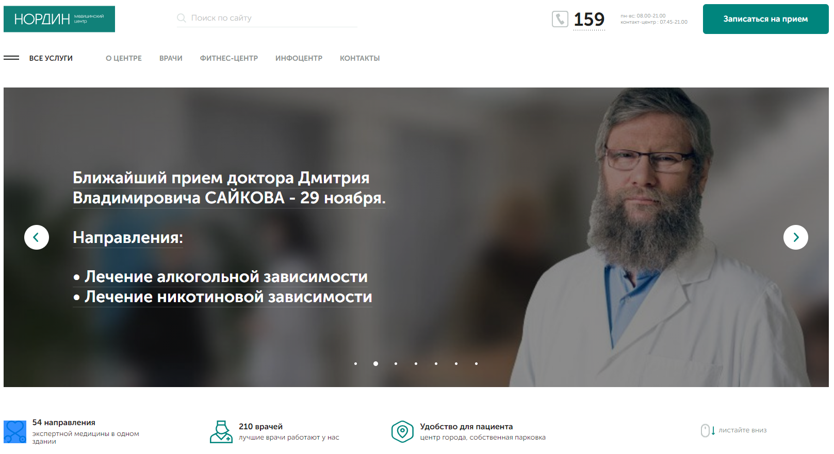

Рисунок . - Главная страница сайта медцентра "Нордин"

На главной странице сайта можно найти кнопку «Запись на прием», при нажатии на которою осуществляется открытие дополнительного окна со списком направления и врача для выбора(рисунок 1.2).

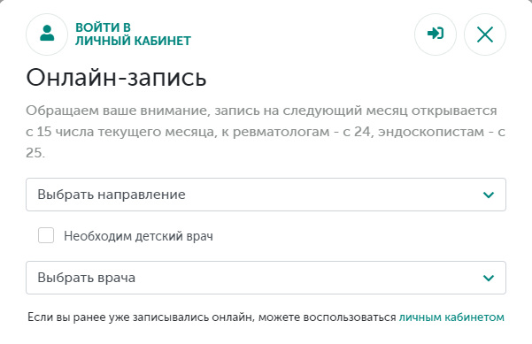

Рисунок . – Страница онлайн-записи медцентра «Нордин»

После выбора направления и врача, отображается фотография врача и возможная дата и время для записи к нему(рисунок 1.3).

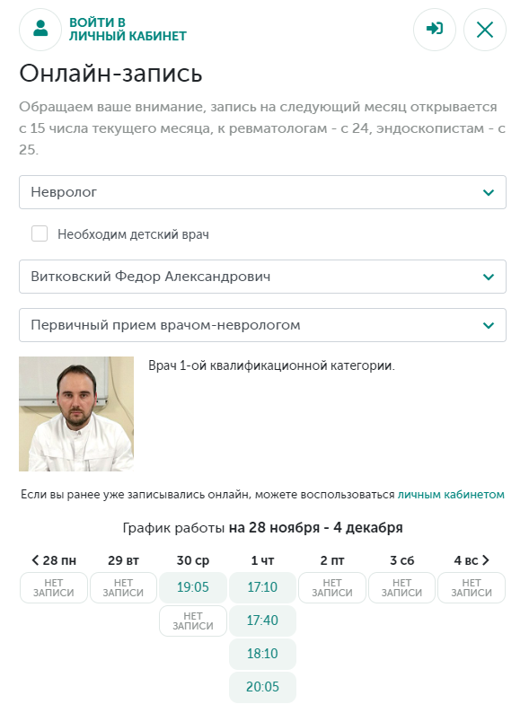

Рисунок . – Страница выбора даты и времени на сайте медцентра «Нордин»

После выбора даты и времени отображается окно со вводом данных для нового клиента или входа в аккаунт для зарегистрированного пользователя (рисунок 1.4).

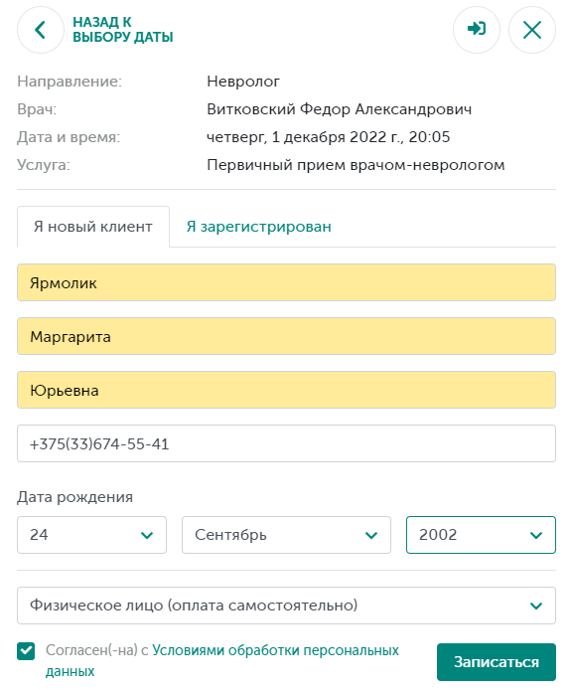

Рисунок . – Страница ввода данных для нового клиента медцентра «Нордин»

После ввода данных сайт просит подтверждение телефона(рисунок 1.5).

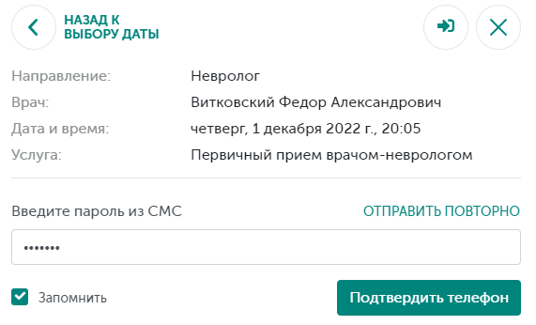

Рисунок . – Подтверждение телефона на сайте медцентра «Нордин»

После подтверждения телефона отображается окно с подтверждением записи в медицинский центр с информацией о враче, дате и времени.



Рисунок . – Подтверждение записи на сайте медцентра «Нордин»

Также в этом окне можно перейти в профиль для просмотра записи или отмены записи (рисунок 1.7, 1.8).

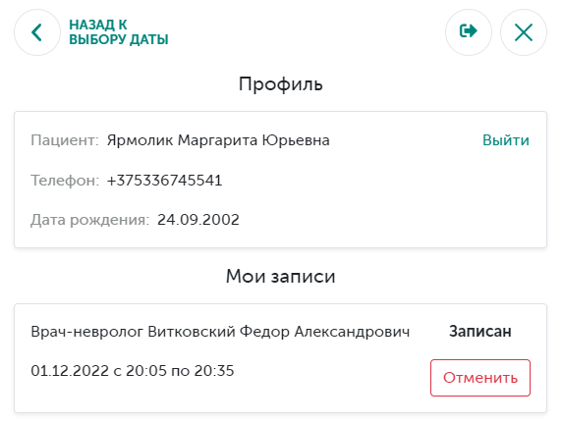

Рисунок . – Профиль клиента на сайте медцентра «Нордин»

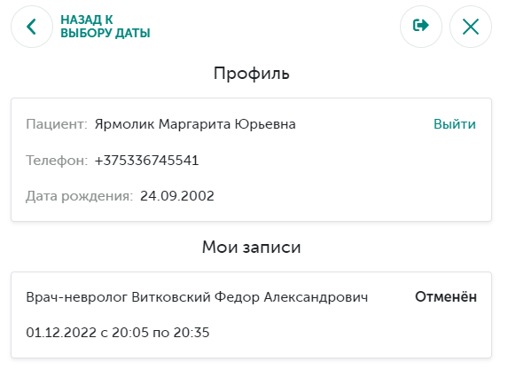

Рисунок . – Отмена записи в профиле на сайте медцентра «Нордин»

Также на каждом этапе записи есть кнопки для перехода на предыдущий этап, входа в профиль или выхода из него, закрытия окна онлайн записи.

1. «Айболит»

<https://aibolit.web.app/>